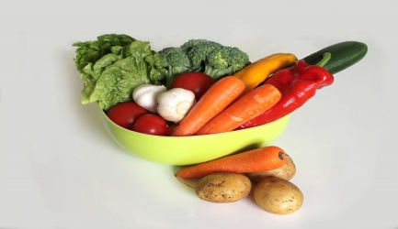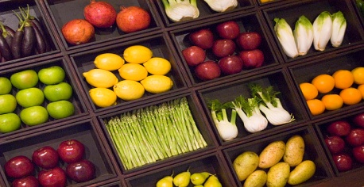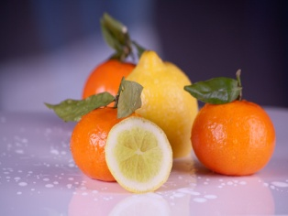
JADŁOSPIS
22.05.2023r. – 26.05.2023r
DZIEŃ  TYGODNIA | Śniadanie |  | Obiad | Podwieczorek
poniedziałek  22.05.2023 | - Frankfurterki na ciepło z ketchupem, pomidor  (pieczywo mieszane, masło śmietankowe)  - Kawa zbożowa  - Jabłko |  | - Zupa: Ziemniaczana  - Danie: Spaghetti z sosem warzywno-mięsnym  - Herbatka owocowa, ciastko zbożowe | - Kanapki z wędliną wieprzową, pomidorem i szczypiorkiem (pieczywo mieszane, masło śmietankowe)  - Mleko/mleko sojowe
wtorek  23.05.2023 | - Zupa mleczna  (płatki owsiane na mleku, mleku sojowym)  - Kanapki z pasztetem pieczonym, ogórek kiszony, kiełki  - Herbata |  | - Zupa: Barszcz biały z jajkiem i kiełbasą  - Danie: Sos słodko-kwaśny z indykiem, ryż  - Kompot (słodzony miodem)  - Mus owocowy | - Mufinki z owocami– wyrób własny  - Kakao (mleko/mleko sojowe)
środa  24.05.2023 | - Kanapki z wędliną drobiową, sałata, papryka  (pieczywo mieszane, masło śmietankowe)  - Kakao (mleko/mleko sojowe) |  | - Zupa: Pomidorowa z ryżem  - Danie: Kotlet schabowy, ziemniaki, mini marchewki w glazurze z miodu i masła  - Kompot (słodzony miodem)  - Owoc | - Kanapki na ciepło z wędliną i żółtym serem, pomidor  - Kawa zbożowa na mleku/ mleku sojowym
czwartek  25.05.2023 | - Zupa mleczna  (płatki zbożowe na mleku/mleku sojowym)  - Kanapki z pastą jajeczną (pieczywo mieszane, masło śmietankowe)  - Herbata |  | - Zupa: Owocowa z makaronem  - Danie: Ryba z pieca, ziemniaki, surówka z kiszonego ogórka z marchewką  - Kompot  - Jabłko | - Mleczne trufle z płatków owsianych z miodem i bakaliami  - Herbata
piątek  26.05.2023 | - Pieczywo mieszane z paprykarzem z kaszy jaglanej, kiełki, rzodkiewka  - Kawa zbożowa (mleko /mleko sojowe) | - Zupa: Porowa z mięsem mielonym  - Danie: Pierogi z serem w polewie jogurtowej  - Sok owocowy 100 % bez cukru |  | - Deser mleczny/sojowy  - Mix owoców suszonych: morela, słonecznik, żurawina, śliwka, rodzynki
alergeny: | zboża zawierające gluten, orzechy, gorczyca, dwutlenek siarki i siarczyny, mleko i produkty pochodne, seler, ryba, soja, owoce cytrusowe, sezam, jaja  - w przypadku diety bezmlecznej mleko krowie i produkty pochodne, zastępowane są produktami na bazie soi
Stołówka szkolna zastrzega sobie prawo do zmian w jadłospisie wprowadzonych z przyczyn niezależnych
SMACZNEGO !!!

